Laboratorio 6
- Recordar qué objetos están creados en la base de datos (tanto de forma local como remota conectándose a SQL*PLUS con el usuario respectivo):

COLUMN OBJECT_NAME FORMAT A20;
COLUMN OBJECT_TYPE FORMAT A20;
SELECT OBJECT_NAME, OBJECT_TYPE
FROM USER_OBJECTS;

- Ahora loguearse con el usuario local desde SQL*PLUS y crear la tabla Promociones usando la siguiente transacción

CREATE TABLE PROMOCIONES
(CODIGOP CHAR (5)
CHECK (SUBSTR(CODIGOP, 3, 1) = 'P'),
DESCRIPCION CHAR (40),
STOCK NUMBER (10, 2),
FECHAINICIAL DATE,
FECHAFINAL DATE,
CONSTRAINT PK_PROMOCIONES PRIMARY KEY (CODIGOP));

- Desplegar los objetos y verificar la creación de la tabla Promociones
COLUMN OBJECT_NAME FORMAT A20;
COLUMN OBJECT_TYPE FORMAT A20;
SELECT OBJECT_NAME, OBJECT_TYPE
FROM USER_OBJECTS;

- Crear el siguiente trigger. En la imagen, en la línea 6
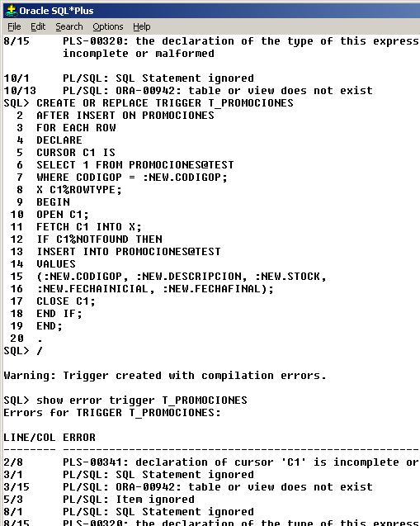

- Ahora loguearse con el usuario remoto y la cadena de conexión desde SQL*PLUS a la base remota y crear la tabla Promoción usando la siguiente transacción
(Así como fue creada la tabla Cliente)

SELECT * FROM TAB@TEST;

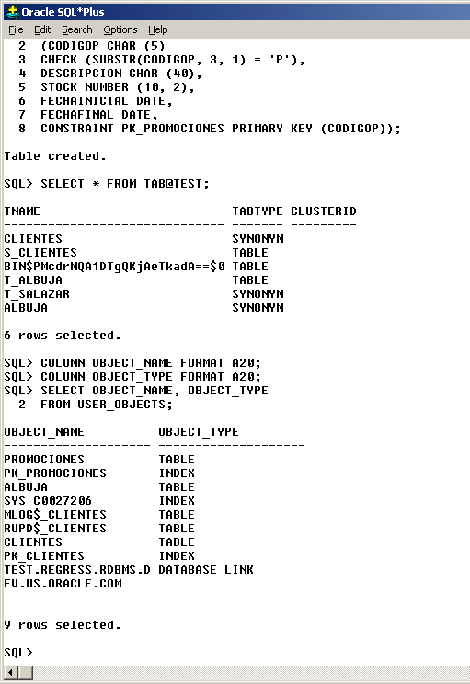
FIGURA 03

- Vemos el diagrama de disparador para replicar en la Figura 04.

OPEN_C1
X ← C1
NO FOUND
insert
PROMOCIONES
TEST
CLOSE_C1
FIGURA 04

- Al momento de querer crear el disparador se produjo un error, entonces para ver los errores usamos show error trigger y el resultado lo vemos plasmado en la Figura 05.

FIGURA 05

- Ahora nos vamos al servidor TEST y creamos aquí también la tabla promociones porque dicha tabla no estaba creada y por eso nos salía el error del disparador, la creación de la tabla la vemos en la Figura 06.

CREATE TABLE PROMOCIONES
(CODIGOP CHAR (5)
CHECK (SUBSTR(CODIGOP, 3, 1) = 'P'),
DESCRIPCION CHAR (40),
STOCK NUMBER (10, 2),
FECHAINICIAL DATE,
FECHAFINAL DATE,
CONSTRAINT PK_PROMOCIONES PRIMARY KEY (CODIGOP));

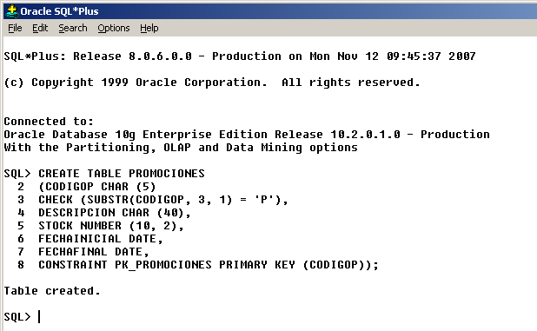
FIGURA 06

- Ahora, ya creada la tabla en el servidor TEST vemos que ya funciona el trigger que antes tenía errores, la confirmación la vemos en la Figura 07.
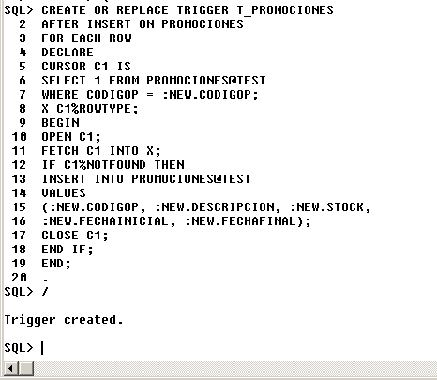
FIGURA 07

- Ahora vamos a crear el mismo trigger pero en el nodo TEST, para lograr crear la replicación bidireccional, el resultado es similar al de la Figura 07

- Ahora vamos a crear una promoción, para lo cual ingresamos los siguientes campos de la tabla promociones:
- Código
- Descripción
- Cantidad de Stock
- Fecha en que se Inicia la promoción
- Fecha en que termina la promoción

Para nuestro ejemplo ingresaremos la siguiente transacción.
INSERT INTO PROMOCIONES VALUES
('00P01', 'DESCRI',27,SYSDATE + 10, SYSDATE +20);

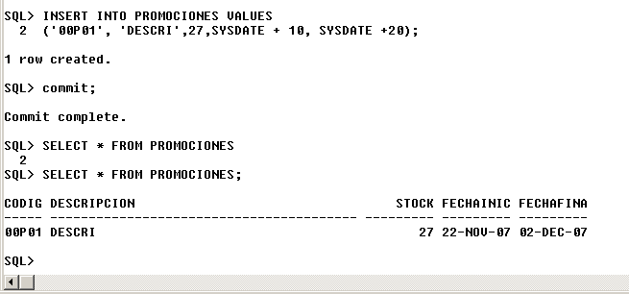
FIGURA 08

Usando
SELECT * FROM PROMOCIONES;

Vemos la promoción que acabamos de ingresar, esto se ve en la Figura 08.

- Para comprobar si funcionó la implementación de replicación bidireccional debemos revisar si los datos ingresados se replicaron en el nodo BDDD, para esto usamos la consulta
SELECT * FROM PROMOCIONES@BDDD;
Si está correcto veremos un resultado como el que se refleja en la Figura 09.

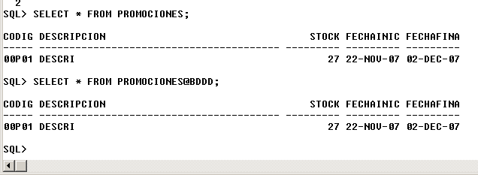
FIGURA 09

- Ahora vamos a insertar en BDDD desde el nodo TEST, para eso usamos la transacción
INSERT INTO PROMOCIONES@BDDD VALUES
('00P03', 'X SUS COMPRAS RECLAME UN PELUCHE DE RENO',100,SYSDATE + 8, SYSDATE +24);

Y luego volvemos a realizar la comprobación realizada en el literal anterior. El resultado se mira en la Figura 10.
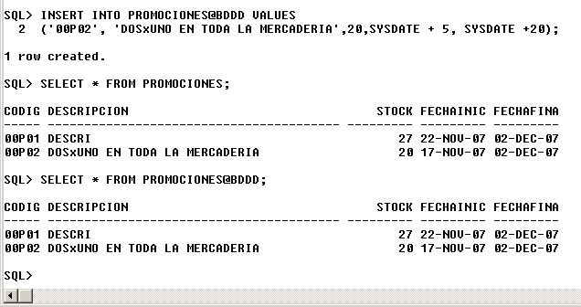
FIGURA 10

- Ahora vamos a crear una promoción que empiece en una fecha determinada y termine de igual manera, para esto usamos el comando to_date, como ejemplo se puede ver la siguiente transacción y el resultado lo vemos en la Figura 11

INSERT INTO PROMOCIONES VALUES
('00P04', 'RECLAME UN PAN DE PASCUA',20,to_date('2007/12/15','yyyy/mm/dd'),to_date('2007/12/26','yyyy/mm/dd'));

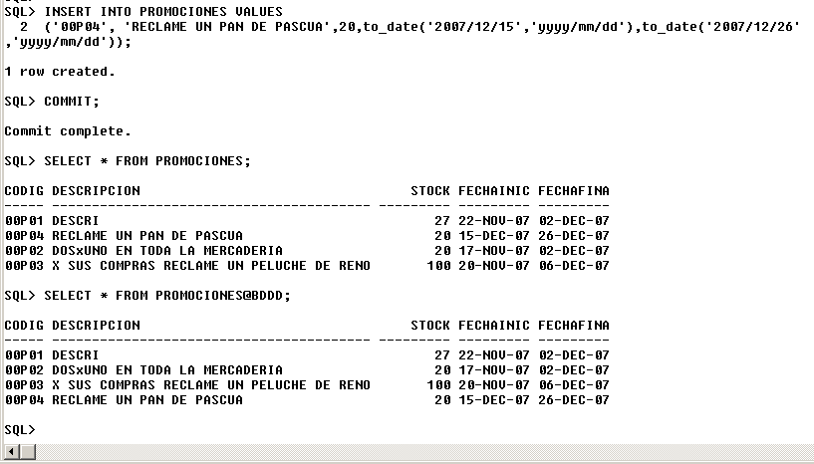
FIGURA 11

REPORT BUILDER

- Para ingresar a esta herramienta del Oracle nos dirigimos a INICIO/PROGRAMAS/ORACLE REPORTS 6i/REPORT BUILDER
Aquí se nos despliega un cuadro de diálogo donde escogeremos la opción en la que se nos muestra el asistente que vemos en la Figura 12.
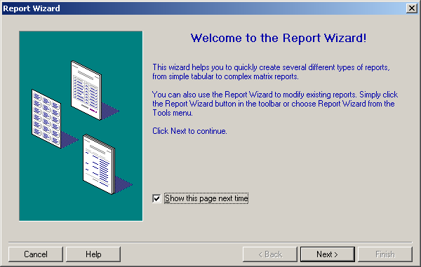
FIGURA 12

- Escogeremos un reporte de tipo Tabular, cuyo título será PROMOCIONES, tal como se ve en la Figura siguiente.
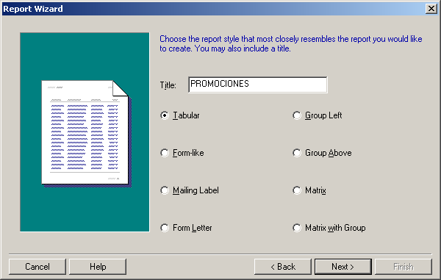
FIGURA 13

- Escogemos el tipo de consulta, en nuestro caso será SQL¸ esto lo vemos en la Figura 14.
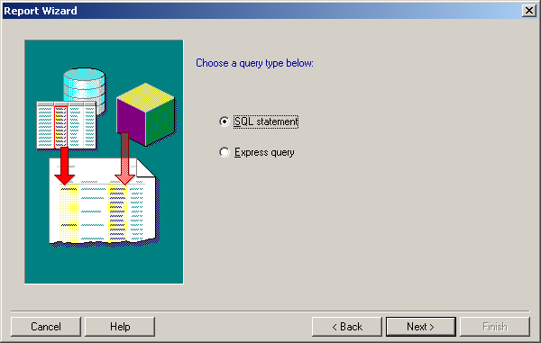
FIGURA 14

- Aquí nos solicita que indiquemos a que base de datos nos vamos a conectar y nos pide el nombre de usuario y contraseña respectivas, tal como vemos en la Figura 15.
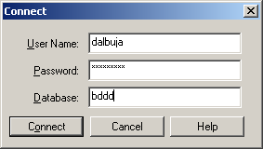
FIGURA 15

- Ingresamos la transacción a ejecutarse, en este ejemplo será select * from promociones;
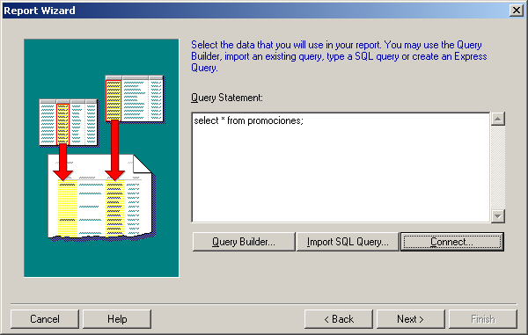
FIGURA 16

- Escogemos todos los campos que queremos que se desplieguen tal como se ve en la Figura 17.
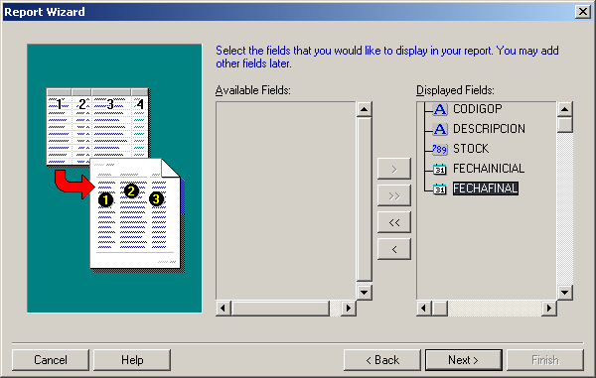
FIGURA 17

- Otro punto nos indica si hay campos en los cuales debamos calcular totales, para nuestro ejemplo no es necesario dicho cálculo, la imagen es similar a la de la Figura 18.
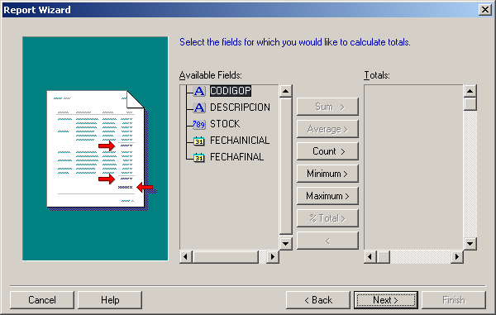
FIGURA 18

- Aquí podemos cambiar los títulos que se van mostrar en las etiquetas del reporte, como se ve en la Figura 19, para este ejemplo todas serán mayúsculas.
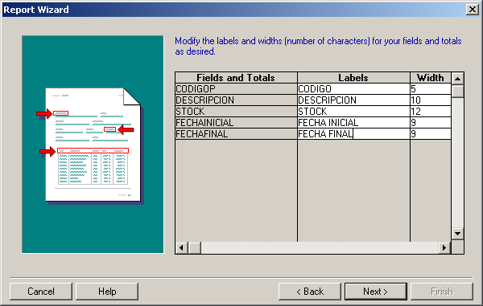
FIGURA 19

- Podemos poner en el encabezado diferente diseños para nuestro reporte, esto los vemos en la Figura 20, y así terminamos con el asistente.
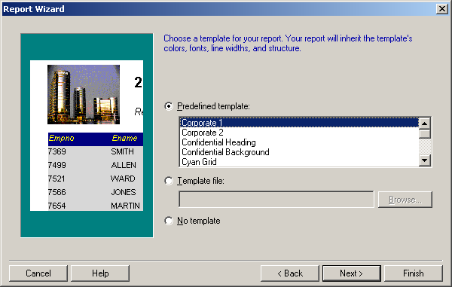
FIGURA 20

- Al final se nos despliega un reporte tal como el que se puede observar en la siguiente imagen. Así terminamos con el ejemplo actual, en caso de querer otro tipo de reporte cambiamos los campos que seleccionamos en los pasos anteriores.
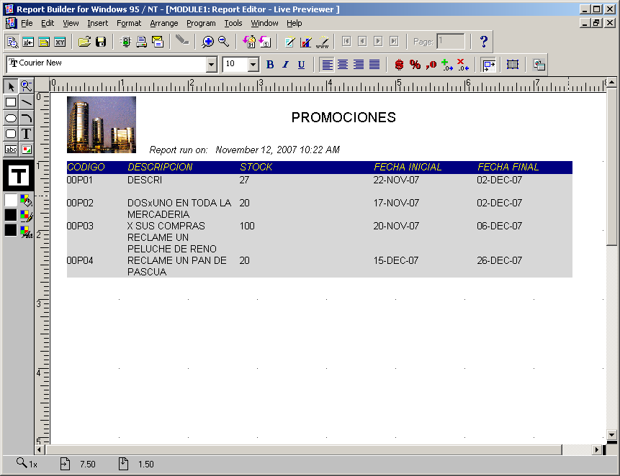
FIGURA 21

- CONCLUSIONES
- Como pudimos apreciar el objetivo de la replicación es el poder tener un repositorio de la información contenida en una BDD, sin embargo es necesario siempre analizar si es necesario hacer dicho proceso ya que en cargas grandes de información sería mucho mayor el consumo de tiempo, es decir, debemos ver si es crítica la información que manejamos y si es necesario tener un respaldo de la misma.
- La ventaja principalmente de todo esto es que en caso de que se caiga un nodo siempre se podrá tener un respaldo de todos los datos y más que todo se puede seguir trabajando, sin embargo no analizamos como trabaja el disparador en caso de que el otro nodo no esté presente, ya que vimos solo el caso de que no esté creada la tabla en el cual se nos mostró un error el cual no nos permitió primero crear el trigger, pero no vimos que clase de error se produce en caso de que no esté presente el nodo y si podría trabajar la tabla bajo estas condiciones y nos permitiría ingresar información.
- Vemos que Oracle posee varias herramientas que nos facilitan varios procesos o creación de formularios o reportes, etc. Pero debemos tener claro que queremos que se muestre y como queremos que se desliegue dicha información.

- REFERENCIAS
- http://www.alta-tecnologia.com/oracle/oracle_shareplex.php
- http://www.hackerdude.com/courses/delphi/Cap005.html
- http://msdn2.microsoft.com/es-es/library/904fck4k(VS.80).aspx
- http://es.wikipedia.org/wiki/Cursor_(base_de_datos)
- http://support.microsoft.com/kb/173075/es
- http://carlosal.wordpress.com/2007/02/08/tablas-mutantes-que-no-mutan/

- ANEXOS

